МИНИСТЕРСТВО ОБРАЗОВАНИЯ И НАУКИ РОССИЙСКОЙ ФЕДЕРАЦИИ
Федеральное государственное бюджетное образовательное учреждение
высшего образования
«КУБАНСКИЙ ГОСУДАРСТВЕННЫЙ УНИВЕРСИТЕТ»
(ФГБОУ ВО «КубГУ»)

Кафедра математических и компьютерных методов

КУРСОВАЯ РАБОТА

МАТЕМАТИЧЕСКИЕ МЕТОДЫ ИССЛЕДОВАНИЯ СИСТЕМ
УПРАВЛЕНИЯ ТРАНСПОРТНОЙ КОМПАНИЕЙ

Работу выполнила А.А. Королева
(подпись, дата)
Факультет экономический курс 1
Направление подготовки 27.03.03cистемный анализ и управление
Научный руководитель
доцент кафедры МКМ,
канд.эконом.наук, доцент Г.Н. Библя
(подпись, дата)
Нормоконтролер
ст.лаборант Ю.Д. Кравченко
(подпись, дата)

Краснодар 2018
МИНИСТЕРСТВО ОБРАЗОВАНИЯ И НАУКИ РОССИЙСКОЙ ФЕДЕРАЦИИ
Федеральное государственное бюджетное образовательное учреждение
высшего образования
«КУБАНСКИЙ ГОСУДАРСТВЕННЫЙ УНИВЕРСИТЕТ»
(ФГБОУ ВО «КубГУ»)

Кафедра математических и компьютерных методов

ЗАДАНИЕ
на курсовую работу

Студенту Королеве А.А. группы 113 направления подготовки 27.03.03 Системный анализ

Тема курсовой работы: «Математические методы исследования систем управления транспортной компанией»

Цель: Рассмотреть методы исследования логистических процессов, модели оптимизации потоков предприятия. Построить математические модели транспортной и распределительной задачи. Осуществить реализацию оптимизации моделей.
Основные вопросы, подлежащие разработке (исследованию):
- Теоретический обзор современных подходов, методов и алгоритмов исследования логистических процессов транспортной компании;
2) Моделирование процессов управления транспортной компанией;
3) Построение и разработка решения модели транспортных перевозок.
Основная литература:
- Теория систем и системный анализ: Учебник для бакалавров/В. М. Вдовин, Л. Е. Суркова, В. А. Валентинов. – 3 – е изд. – М.: Издательско - торговая корпорация «Дашков и К°», 2016. – 644 с.
- Математические модели и методы исследования систем управления: учебное пособие: в 2 ч. Ч.1/Н. М. Оскорбин, В. В. Журавлева. – Барнаул: Изд – во Алт. Ун – та, 2013. – 86 с.
- Общий курс высшей математики для экономистов: Учебник/Под ред. В. И. Ермакова. – М.:ИНФРА – М,2013. – 656 с. – (Высшее образование).
Срок представления законченной работы 22 мая 2018 г.

Дата выдачи задания 05 февраля 2018 г.

Руководитель ________________ /Г.Н. Библя /

Задание получил 05 февраля 2018 г.

Студент ____________________ /А.А. Королева/

РЕФЕРАТ

Курсовая работа 34 с., 10 рис., 5 табл., 12 источников.
МАТЕМАТИЧЕСКИЕ МЕТОДЫ ИССЛЕДОВАНИЯ СИСТЕМ УПРАВЛЕНИЯ ТРАНСПОРТНОЙ КОМПАНИЕЙ, ОРГАНИЗАЦИОННАЯ СТРУКТУРА, ДЕРЕВО ЦЕЛЕЙ, РАСПРЕДЕЛИТЕЛЬНАЯ И ТРАНСПОТНАЯ ЗАДАЧИ ОПТИМИЗАЦИИ
Объект исследования – ФГУП «Росморпорт».
Предмет исследования – логистическая деятельность транспортной ком-пании.
Целью курсовой работы является исследование математических методов управления, математических моделей оптимизации затрат на транспортировку продукции компанией ФГУП «Росморпорт» на основе проведения системного анализа компании.
Методы исследования – методы системного анализа, задачи линейного программирования и методы их решения, сетевые, имитационные и математические модели.
Для выполнения поставленных задач была использована документация транспортной компании ФГУП «Росморпорт».
Актуальность и практическая значимость предлагаемой курсовой работы заключается в решении проблем максимизации прибыли, связанных с оптимизацией математических моделей транспортных перевозок.

СОДЕРЖАНИЕ
Введение 6
- Методология исследования систем управления 8
  - Методы исследования логистических процессов 8
  - Модели оптимизации потоков 11
- Моделирование процессов управления транспортной компанией 13
  - Исследование системы управления ФГУП «Росморпорт» 17
  - Математическое моделирование транспортных перевозок 19
    - Условия разрешимости транспортной задачи 19
    - Методы решения транспортной задачи 19
  - Общая распределительная задача 25
- Реализация методов решения модели транспортных перевозок 27
  - Разработка решения ТЗ средствами MS Excel 27
  - Решение задачи распределения 33
Заключение 38
Список использованных источников 39

ВВЕДЕНИЕ

Одна из главных целей предпринимательской деятельности состоит в получении максимальной прибыли. Успех результатов деятельности компании зависит от того, насколько оперативно и точно она выявляет влияние различных факторов и противостоит им, то есть насколько эффективно управление данной компании.
Поэтому актуальным является изучение методов исследования и математическое моделирование управления в экономике, в том числе транспортными компаниями.
Целью курсовой работы является исследование математических методов управления, математических моделей оптимизации затрат на транспортировку продукции компанией ФГУП «Росморпорт» на основе проведения системного анализа компании.
Задачи исследования:
- изучение вопросов планирования и организации исследования
- рассмотрение конкретных методов проведения исследования на примере компании ФГУП «Росморпорт»
- изучение алгоритмов построения математической модели предприятия и ее оптимизации
- изучение методов исследования логистических процессов и моделей оптимизации потоков предприятия
Объект исследования – ФГУП «Росморпорт».
Предмет исследования – логистическая деятельность транспортной компании.
Методы исследования – методы системного анализа, задачи линейного программирования и методы их решения, сетевые, имитационные и математические модели.
Курсовая работа состоит из трех разделов.
Первый раздел «Методология исследования систем управления» содержит цели, задачи, методы, объекты исследования логистических процессов. Во второй главе раздела описываются основные виды потоков и методы их оптимизации.
Во втором разделе «Моделирование процессов управления транспортной компанией» транспортная компания ФГУП «Росморпорт» рассматривается как система с управлением. Описываются аналитические и практические возможности математической модели транспортных перевозок. В главах разделах дается представление об основных методах решения математических моделей. Приведены показатели их разрешимости.
В третьем разделе «Реализация методов решения модели транспортных перевозок» с использованием практических материалов транспортной компании последовательно реализуется методика оптимизации математической модели.

1 Методология исследования систем управления

1.1.Методы исследования логистических процессов

Совершенствование работы логистических систем осуществляется на основе сбора достоверной информации и последующего его анализа. Поэтому в общей теории и практике логистики уделяется большое внимание методам исследования.
В логистических исследованиях используется научная база таких дисциплин как экономическая теория, маркетинг, менеджмент, математика, статистика.
Исследования логистических систем включают в себя: изучение подходов к управлению логистическими системами, систематический сбор информации о материальных потоках.
Анализ полученной информации о звеньях и элементах логистической системы позволяет применять обоснованные управленческие решения на предприятии. Методы анализа облегчают работу логистов при обработке крупных массивов информации.
При анализе логистических систем широко используется графический метод. Он применяется для описания конфигурации материальных потоков, выявления общей структуры и функций логистической системы, определения путей её совершенствования. Графическая схема движения материальных потоков позволяет проследить пути их производства, распределения, обмена и потребления, а также перечислить логистические операции, которые с ними осуществлялись.
Анализируя схему движения потоков, можно установить объем, характер и сроки выполнения работ для каждого элемента логистического процесса, наличие контроля над выполнением работ или полное его отсутствие, выявить задержки и их причины.
Простота, универсальность, наглядность графического метода способствует его известности и частоте использования в практике.
В то же время существуют существенные недостатки этого метода:
- при увеличении количества элементов в логистической системе графическая схема может стать настолько велика, что возможна потеря ею ценности как средства исследования и анализа
- составление графических схем материальных потоков отличается большой трудоемкостью, что при динамическом характере логистических процессов отражается на сроках проведения анализа и ценности его результатов
Таким образом, сложность исследования логистических процессов с помощью графического метода затрудняет его использование. При анализе логистических процессов на макроуровне и микроуровне применяются метод теории графов и сетевые модели.
Особую роль в моделировании процессов в сложных системах проектирования и управления играют представления операций во времени. Старейшими из таких представлений являются графики Ганта: «время – операция» в прямоугольных координатах, которые первоначально применялись при планировании, контроле и управлении производством.
В последующем возникли представления совокупности дискретных операций в дискретном времени как множества событий, упорядоченных в двух измерениях – сетевые модели.
Построение сетевых структур систем основывается на методе сетевого планирования и управления. Сетевое планирование – графоаналитический метод, который опирается на математический аппарат теории графов. В основе сетевого планирования лежит сетевой план. Данный план обладает такими преимуществами, как: наглядность, возможность показа на нем всех «узких мест» процесса, на которые руководитель должен обращать особое внимание.
Методы сетевого планирования позволяют определить временные, ресурсные резервы, разрабатывать оптимальные варианты планов работ.
При разработке сетевого плана используются три основных понятия: работа, путь, событие. В качестве критериев выступают: время, ресурсы, стоимостные показатели. Работа представляет собой некоторую часть планируемого комплекса операций. Она выражается на графике в виде:
- действительной работы, то есть трудового процесса, требующего затрат времени, труда, средств;
- пассивной работы, требующей лишь затрат времени (например, отдых работников);
- фиктивной работы, не требующей затрат, но выступающей в роли «связки» - показывает, что одна работа не может начаться, пока не окончена другая.
Работы на сетевом графике (плане) изображаются стрелками или дугами, причем действительная и пассивная – сплошной чертой, а фиктивная – пунктирной. Над каждой работой могут делаться поясняющие надписи. Таким образом, сетевой план представляет всю деятельность как комплекс работ с определенными взаимосвязями между ними. Для расчета и анализа сетевого графика используется ряд сетевых процедур, называющихся «процедурами метода критического пути».
Метод критического пути позволяет рассчитать возможные календарные графики выполнения комплекса работ на основе описанной логистической структуры сети и оценок продолжительности выполнения каждой работы, определить максимальный по продолжительности полный путь в сети.
Оценка параметров работ является одной из ключевых задач. Ценность календарных графиков, стоимостных и ресурсных планов, получаемых в результате исследования сетевой модели, полностью зависит от точности оценок продолжительности работ, а также оценок потребностей работ в ресурсах, финансировании.

1.2. Модели оптимизации потоков

Основной объект исследования логистики – материальный поток. Материальный поток (material flow) – поток товарно-материальных ценностей, рассматриваемый в процессе приложения к ним различных логистических операций (перемещение от определенных поставщиков к их определенным потребителям) и отнесенный к временному интервалу.
Управление материальными потоками происходит с помощью информации, циркулирующей в логистических системах. Поэтому одним из формирующих понятий логистики является понятие информационного потока.
Информационный поток (information flew) – это совокупность циркулирующих в логистической системе между логистической системой и внешней средой сообщений, необходимых для управления и контроля логистических операций.
Таким образом, логистика занимается планированием оптимального перемещения материальных потоков до потребителя и сопутствующих им информационных потоков.
Одним из основных задач является оптимальность перемещения. Под оптимальностью подразумевается уменьшение стоимости перевозки материального потока до конечной точки.
В общем виде данную задачу представляют в виде кортежа:
$X_{i}=\left\{x_{1 }{,x}_{2}{,x}_{3}{,…,x}_{n}\right\}$,
где $x_{1},x_{2}{,x}_{3}{,…,x}_{n}$ - внешние факторы, влияющие на функцию стоимости перемещения.
Сама функция имеет вид:
$F(X_{i})→min$.
Для решения данной задачи используются различные методы оптимизации. Одни из наиболее распространенных – имитационное и математическое моделирование.
Имитационная модель – это метод исследования, при котором система (процесс) заменяется на аналог, созданный путем отображения. Имитационные модели используются для анализа и прогнозирования процессов и оптимизации определенных параметров.
Для оптимизации процесса сначала производится планирование эксперимента, затем сам эксперимент, анализ результатов, интерпретация. В результате многократного повторения опытов с учетом предыдущих экспериментов руководитель вычисляет наиболее оптимальное (выгодное) решение и реализует его.
Математическая модель – это условный образ исследуемой системы, который отображает свойства системы, взаимосвязи между ее элементами, структурные и функциональные параметры системы.
Математическое программирование – область математики, разрабатывающая теорию и численные методы решения задач оптимизации математических моделей с ограничениями.
Задачи оптимизации, в которых целевая функция $F(X)$ и ограничения являются линейными функциями, разрешаются методами линейного программирования.

2 Моделирование процессов управления транспортной компанией

2.1.Исследование системы управления ФГУП «Росморпорт»

Термин «система» употребляется в широком смысле. Существуют систе-мы, естественно возникшие в природе, есть искусственно созданные человеком, есть материальные и другие разновидности. Конкретное употребление этого термина связано с определенной ситуацией и целью его использования.
Всякая система может рассматриваться как компонент системы высокого порядка – подсистемы. Как правило, в качестве подсистем понимаются более или менее самостоятельные части систем, обладающие определенной степенью свободы. Таким образом, каждое предприятие может быть разделено на звенья – отделы (подсистемы).
Организационная структура предприятия представляет собой состав, иерархию и соотношение внутренних подразделений фирмы.
Организационная структура ФГУП «Росморпорт», как показано на рисунке 3.1, состоит из подсистем управления государственным имуществом; безопасности мореплавания; капитального строительства; эксплуатации информационно-технологической инфраструктуры; управления по учету, методологии и отчетности; взаимодействия с органами исполнительной власти; связи; экономики и финансов; перевозки грузов.
Связи подсистем предприятия осуществляются с помощью корпоративной информационной системы Microsoft Dynamics AX и аналитической системы IBM Cognos TMI, которые также позволяют повысить эффективность внутренних процессов.
Организация является системой с управлением. В каждой фирме реализу-ется процесс целеполагания и функция управления. Данная функция осуществ-ляется определенными элементами системы. Следовательно, управляемая си-стема разделяется на управляющую и управляемую подсистемы.

Заместитель Генерального директора по экономике и финансам
Заместитель Генерального директора по управлению государственным имуществом
И.О.заместителя Генерального директора по флоту
Заместитель Генерального директора по капитальному строительству
Генеральный директор ФГУП «Росморпорт»
Заместитель Генерального директора ФГУП «Росморпорт»

Заместитель Генерального директора по безопасности мореплавания

Заместитель Генерального директора по работе с органами исполнительной власти
Заместитель Генерального директора

Главный бухгалтер-начальник управления по отчету, методологии и отчетности

Рисунок 2.1.- Организационная структура ФГУП «Росморпорт»

Воздействия управляющей системы на объект управления представляют собой последовательную смену значений управления u(t), где u(t) - управляющие воздействие, зависящее от времени. Управляющие воздействия направлены на то, чтобы функционирование управляемой системы способствовало достижению некоторой цели. Основным методом построения целей и их соподчинённость – метод «дерево целей»
Рассмотрим дерево целей предприятия ФГУП «Росморпорт» (рис. 3.2). Дерево целей подразделяются на генеральную (главную) цель – «Повышение конкурентоспособности морских портов при обеспечении безопасности морепплавания» и средства её достижения, подцели.

,
Повышение конкурентоспособности морских портов при обеспечении безопасности мореплавания

Обеспечить высокое качество оказания услуг
Обеспечить достаточный уровень безопасности мореплавания и портовой инфраструктуры

Автоматизировать процедуру управления объектами имущественного комплекса
Квалификационная подготовка сотрудников
Автоматизировать документооборот предприятия
Модернизация и реконструкция оборудования

Рисунок 2.2. – Дерево целей предприятия ФГУП «Росморпорт»

Для достижения цели система управления задает цели и разрабатывает план реализации управляемой подсистеме. Управляемая подсистема оказывает управляющее воздействие на объект управления. На рисунке 3.3. представлена схема системы управления для достижения подцели «Обеспечить высокое качество оказания услуг».
В рыночной экономике эффективность организации определяется существующей системой управления. В теории управления существуют две задачи: задача анализа и задача синтеза. Задача синтеза заключается в оценки качества управления для конкретной системы. Задача анализа управляемой системы – для заданных объекта и цели управления найти систему управления, обеспечивающую требуемой качество управления. Поэтому исследование систем управление является необходимой задачей.

Совет директоров (управляющая система)
Внедрение программ автоматизации документооборота предприятия (процесс управления)
Обратная связь: информация о хозяйственных операциях и их результатах для принятия управленческих решений
Подсистема эксплуатации информационно – технологической инфраструктуры (управляемая подсистема)
Управляющее воздействие,$u(t)$, с помощью принципов, форм, методов, средств
IT отдел
(объект управления)

Рис 2.3. –Дерево целей компании

Одним из наиболее эффективных средств исследования систем управле-ния, то есть решения задач синтеза и анализа управляемых систем, является экономико – математическое моделирование. Задача поиска оптимального ва-рианта работы при выработке решения математическим методом решается с помощью формирования критерия оптимальности (целевой функции), которая определяется в результате анализа «дерева целей».
Линейное программирование используется для моделирования процессов распределения ресурсов и продукции, если цель и ограничения на ресурсы (то-вары), можно вычислить количественно в форме линейных взаимосвязей между переменными.
В области задач линейного программирования рассматриваются транс-портная и общая распределительная задачи.
2.2. Математическое моделирование транспортных перевозок

Транспортная задача (ТЗ) линейного программирования определяется как задача разработки оптимального, с точки зрения экономии затрат, плана перевозок продукции одного вида из нескольких пунктов производства в несколько пунктов потребления. При том величина транспортных расходов прямо пропорциональна объему перевозимой продукции и задаётся с помощью указания себестоимости перевозки единицы продукции по каждому возможному маршруту.
По критерию минимальной стоимости она формируется следующим образом: определить оптимальный план перевозок продукта из m пунктов производства А₁,А₂,…,А_{m} (поставщики продукта) в объёмах а₁,а₂,…,а_{m}, соответственно, в n пунктов назначения (потребления) B₁,B₂,…, B_{n} в объёмах b₁,b₂,…,b_{n}. Известны транспортные расходы c_{ij} на перевозку единицы продукта i-го пункта А_{i} , i=$\overline{1,m}$ , в j-й пункт назначения B_{j}, j=$\overline{1,n}$. В совокупности транспортные расходы представляют собой матрицу $C=\left\{c_{ij}, i=\overline{1,m},j=\overline{1,n}\right\}$. Требуется построить такой план перевозок, при котором общая стоимость перевозок продукта была бы минимальна, при этом весь продукт доставлялся бы из пунктов A_{i} , $i=\overline{1,m}$, в пункты B_{j} , $j=\overline{1,n}$.
В качестве переменной примем x_{ij} – количество продукта, перевозимого из пункта A_{i} , $i=\overline{1,m}$, в пункты B_{j} , $j=\overline{1,n}$.
Сформулированные выше условия задачи запишем в виде распределительной таблицы 1.

Таблица 1 – Распределительная таблица
Поставщик A_{i}, $i=\overline{1,m}$, и  его мощности |  | Потребитель B_{j}, $j=\overline{1,n}$, и его мощности
 |  | b₁ | b₂ | … | b_{n}
A₁ | a₁ | c₁₁  x₁₁ | c₁₂  x₁₂ | … | c_{1n}  x_{1n}

Продолжение таблицы 1
A₂ | a₂ | c₂₁  x₂₁ | c₂₂  x₂₂ | … | C_{2n}  x_{2n}
… | … |  |  | …
A_{m} | a_{m} | c_{m1}  x_{m1} | c_{m1}  x_{m1} | … | c_{min}  x_{min}

Математическую формулировку транспортной задачи с учетом введенных обозначений представим в следующем виде:
$$Z(X)= \sum_{i=1}^{m}{\sum_{j=1}^{n}{c_{ij}x_{ij}}}→min$$ | (1.1.1)
при ограничениях:
$$\sum_{j=1}^{n}{x_{ij}}=a_{i},i=\overline{1,m};$$ | (1.1.2)
$$\sum_{i=1}^{m}{x_{ij}=b_{j},j=\overline{1,n}};$$ | (1.1.3)
$x_{ij}≥0,i=\overline{1,m},j=\overline{1,n}$, | (1.1.4)

где (1.1.1) – целевая функция (критерий), характеризующая суммарную стоимость перевозок продукта; (1.1.2) – ограничения по предложению продукта; (1.1.3) – ограничения по удовлетворению спроса на продукт; (1.1.4) - ограничения, связанные с неотрицательностью перевозимого продукта.
Любое допустимое решение системы линейных уравнений (1.1.2) – (1.1.3), определяемое матрицей $X=\left\{x_{ij}, i=\overline{1,m},j=\overline{1,n}\right\},$ с учетом неотрицательности (1.1.4) называется планом транспортной задачи. План $X^{*}=\left\{x_{ij}^{*},i=\overline{1,m},j=\overline{1,n}\right\}$, при котором функция (1.1.1) принимает минимальное значение, называется оптимальным.

2.2.1. Условия разрешимости транспортной задачи

Чтобы задача (1.1.1) – (1.1.4) имела допустимое решение, общие ресурсы (общая мощность) поставщиков должны быть, по крайней мере, не меньше общего спроса потребителей, то есть чтобы выполнялось условие
$$\sum_{i=1}^{m}{a_{i}≤\sum_{j=1}^{n}{b_{j}}}$$ | (1.2.1)
Для разрешимости транспортной задачи (1.1.1) – (1.1.4) необходимо и достаточно, чтобы соблюдался баланс между предложением и спросом потребителей:
$$\sum_{i=1}^{m}{a_{i}=\sum_{j=1}^{n}{b_{j}}}$$ | (1.2.2)

Транспортная задача, в которой выполнено равенство (1.2.2), называется задачей с правильным балансом, а ее модель - закрытой. Задача, в которой выполнено неравенство (1.2.1), называется задачей с неправильным балансом, а модель - открытой. Открытая модель легко сводится к закрытой введением фиктивного потребителя.

2.2.2. Методы решения транспортной задачи

Опорным решением транспортной задачи называется любое допустимое решение, для которого векторы – условия, которые соответствуют положительным координатам, линейно независимы.
Ранг системы векторов условий транспортной задачи равен m+n-1, поэтому опорное решение не может иметь отличных от нуля координат более ранга. Число отличных от нуля координат невырожденного опорного решения равно m+n-1, а для вырожденного – меньше m+n-1.
Любое допустимое решение транспортной задачи можно записать в таблицу в ту же таблицу, что и исходные данные. Клетки таблицы транспортной задачи, в которых находятся отличные от нуля или базисные нулевые перевозки, называются занятыми, остальные – свободными. Клетки нумируются так, что клетка, содержащая перевозку $x_{ij}$, имеет номер, соответствующий ее расположению по строке и столбцу, то есть (i,j). Каждой клетке с номером (i,j) соответствует переменная $x_{ij}$, которой соответствует вектор – условие $A_{ij}$.
Для того чтобы избежать трудоемких вычислений при проверке линейной независимости векторов – условий вводят понятие цикла.
Циклом называется такая последовательность клеток таблицы задачи $(i_{1}{,j}_{1}),…,(i_{m},j_{n})$, в которой две и только две соседние клетки расположены в одной строке или столбце, причем первая и последняя клетки также находятся в одной строке или столбце.
Для того чтобы система векторов – условий задачи была линейно - независимой, необходимо и достаточного, чтобы из таблицы можно было выделить часть, образующую цикл. Из этого следует, что допустимое решение задачи $X=(x_{ij}), i= \overline{1,m}, j =\overline{1,n}$ является опорным тогда и только тогда, когда из занятых клеток нельзя образовать ни одного цикла.
Метод вычеркивания
Метод вычеркивания используется для проверки оптимальности решения транспортной задачи.
Пусть допустимое решение транспортной задачи, которое имеет m+n-1 отличную от нуля координату, записано в таблицу. Чтобы данное решение было опорным, векторы – условия, которые соответствуют положительным координатам, должны быть линейно независимы. Для этого занятые решением клетки таблицы должны быть расположены так, чтобы из них нельзя было образовать цикл. То есть строка или столбец таблицы с одной занятой клеткой не может входить в какой – либо цикл, так как цикл должен иметь две клетки в каждой строке или в столбце. Следовательно, можно вычеркнуть сначала все строки (или столбцы) таблицы, содержащие по одной занятой клетке, далее вернуться к столбцам (строкам) и продолжить их вычеркивание. Если в результате вычеркиваний все строки и столбцы будут вычеркнуты, то из занятых клеток таблицы нельзя выделить часть, которая может образовать цикл. Соответственно система соответствующих векторов – условий линейно независима, а решение опорное. Если же после вычеркивания останется часть клеток, образующая цикл, система линейно зависима, а решение не является опорным.
Метод северо – западного угла
Существует ряд методов построения начального опорного решения. Наиболее простой из которых – метод северо – западного угла. В данном методе запасы очередного поставщика используются для обеспечения запасов очередных потребителей до тех пор, пока не будут исчерпаны полностью, после чего используются запасы следующего поставщика.
Заполнение таблицы транспортной задачи начинается с левого верхнего угла и состоит из ряда шагов. На каждом шаге, исходя из запасов очередного поставщика и запросов очередного потребителя, заполняется только одна клетка и соответственно исключается пара поставщика и потребителя следующим образом:
- $если a_{i}<b_{j}, то x_{ij}=a_{i} и исключается поставшиком с номером i,x_{lk}=0,k=\overline{1,n}, k≠j,b_{j}^{'}=b_{j}-a_{i}$;
- $если a_{i}>b_{j}, то x_{ij}=b_{j} и исключается потребитель с номером j,x_{kj}=0,k=\overline{1,m},k≠i,a_{i}^{'}=a_{i}-b_{j}$;
- $если a_{i}=b_{j}, то x_{ij}=a_{i}=b_{j} и исключается либо i - й поставщик, x_{ik}=0, k=\overline{1,n},k≠j,b_{j}^{'}=0, либо j - й потребитель, x_{kj}=0,k=\overline{1,m},k≠i,a_{i}^{'}=0.$
Нулевые перевозки заносятся в таблицу только тогда, когда они попадают в заполняемую клетку (i,j). Если в очередную клетку таблицы требуется поставить перевозку, а i – й поставщик ли j – й потребитель имеет нулевые запасы или запросы, то в клетку ставится перевозка равная базисному нулю, затем исключается из рассмотрения соответствующий поставщик (потребитель), Таким образом, в таблицу заносят только базисные нули, а остальные клетки с нулевыми перевозками остаются пустыми.
Метод минимальной стоимости
Данный метод позволяет построить опорное решение, использую матрицу стоимостей транспортной задачи $С=(c_{ij}), i =\overline{1,m,}, j= \overline{1,n}$. Данный метод также состоит из ряда шагов. На каждом шаге заполняется только одна клетка таблицы, соответствующая минимальной стоимости $\min_{i,j}\left\{с_{ij}\right\}$ и исключается из рассмотрения только одна строка (поставщик) или один столбец (потребитель). Каждую клетку, соответствующую $\min_{i,j}\left\{c_{ij}\right\}$ заполняют по тем же правилам, что и в методе северо – западного угла. Поставщик исключается из рассмотрения, если его запасы использованы полностью. Потребитель исключается из рассмотрения, если его запросы удовлетворены полностью. На каждом шаге исключается либо один поставщик, либо один потребитель. Но если поставщик еще не исключен, но его запасы уже равны нулю, то на том шаге, когда от данного поставщика требуется поставить груз, соответствующая клетка заполняется базисным нулем и лишь затем исключается из рассмотрения. Аналогично с потребителем.
Метод потенциалов
Одним из широко распространенных методов решения транспортных задач является метод потенциалов.
Если допустимое решение $X=(x_{ij})$, $i=\overline{1,m}$, $j=\overline{1,n}$ транспортной задачи является оптимальным, то существуют потенциалы (числа) поставщиков $u_{i}, i=\overline{1,m}$ и потребителей $v_{j}, j= \overline{1,n,}$ удовлетворяющие следующим условиям:
$$u_{i}+v_{j}=c_{ij} при x_{ij}>0$$ | (2.1.1)
$$u_{i}+v_{j}≤c_{ij} при x_{ij}=0.$$ | (2.1.2)
Группа равенств (2.1.1) используется как система уравнений для нахождения потенциалов. Данная система уравнений имеет m+n неизвестных $u_{i}, i=\overline{1,m }$ и $v_{j}, j=\overline{1,n}.$ Число уравнений системы, как и число отличных от нуля координат невырожденного опорного решения, равно m+n-1. Так как число неизвестных системы на единицу больше числа уравнений, то для одной из них можно задать значение произвольно, а остальные найти из системы.
Группа неравенств (2.1.2) используется для проверки оптимальности опорного решения. Эти неравенства удобнее представить в виде:

$$\sum_{i=1}^{m}{a_{i}≤\sum_{j=1}^{n}{b_{j}}}$$ | (2.1.3)
Числа $∆_{ij}$ называются оценками для свободных клеток таблицы (векторов условий) транспортной задачи.
Опорное решение является оптимальным, если для всех векторов условий (клеток таблицы) оценки неположительные.
Оценки для свободных клеток транспортной таблицы используются при улучшении опорного решения. Для этого находят клетку (l,k) таблицы, соответствующую$max\left\{∆_{ij}\right\}=∆_{lk}$.Если $∆_{lk}≤0,$ то решение оптимально. Если же $∆_{lk}>0$, то для соответствующей клетки(l,k) строят цикл и улучшают решение, перераспределяя груз $θ=\min_{≪-≫}\left\{x_{ij}\right\}$ по этому циклу.
Алгоритм решения транспортной задачи методом потенциалов
- Необходимо проверить выполнение необходимого и достаточного условия разрешимости задачи. Если задача имеет неправильный баланс, то вводиться фиктивный поставщик или потребитель с недостающими запасами или запросами и нулевыми стоимостями перевозок.
- Построение начального опорного решения и проверка правильности его построения, для чего необходимо подсчитать количество занятых клеток, которое должно быть равно m+n-1, и убедиться в линейной независимости векторов – условий. Построение системы потенциалов, соответствующих опорному решению. Для этого решить систему уравнений
$u_{i}+v_{j}=c_{ij} при x_{ij}>0$.
- Для того, чтобы найти частное решение системы, одному из потенциалов (обычно с большим количеством занятых клеток) необходимо задать произвольно значение (обычно это нуль). Остальные потенциалы определить по формулам:
${ u}_{i}=c_{ij}-v_{j} при x_{ij}>0, если известен потенциал$ $v_{j}$;
$v_{j}=c_{ij}-u_{i} при x_{ij}>0, если известен потенциал u_{i}$.
- Проверка выполнения условия оптимальности для свободных клеток таблицы. Для этого необходимо вычислить оценки для всех свободных клеток по формулам:
${ ∆}_{ij}=u_{i}+v_{j}-c_{ij}$.
И те оценки, которые больше нуля, записать в левые нижние углы клеток. Если для всех свободных клеток $∆_{ij}≤0,$ то вычислить значение целевой функции, и решение задачи заканчивается, так как полученное решение оптимальное. Если же имеется хотя бы одна клетка с положительной оценкой, то опорное решение не является оптимальным.
- В этом случае переходят к новому опорному решению, на котором значение целевой функции будет меньше. Для этого находят клетку таблицы задачи, которой соответствует наибольшее положительное значение оценки $\max_{∆_{ij}>0}\left\{∆_{ij}\right\}=∆_{lk}$. Затем строят цикл, включающий в свой состав данную клетку и часть клеток, занятых опорным решением. В клетках цикла расставляют поочередно знаки $≪+≫,≪-≫,$ начиная с $≪+≫$в клетке с наибольшей положительной оценкой. Осуществляют сдвиг (перераспределение ресурса) по циклу на величину $θ=\min_{↔}\left\{x_{ij}\right\}$. Клетка со знаком $≪-≫$, в которой достигается$\min_{↔}\left\{x_{ij}\right\}$, остается пустой. Если минимум достигается в нескольких клетках, то одна из них остается пустой, а в остальных проставляются нули, чтобы число занятых клеток оставалось равным m+n-1.
Далее возвращаются к пункту 3.

2.3. Общая распределительная задача

Распределительная задача связана с распределением ресурсов по работам, которые необходимо выполнить. Задачи этого класса возникают тогда, когда имеющихся в наличие ресурсов не хватает для выполнения каждой работы наиболее эффективным способом. Поэтому целью решения задачи является нахождение такого распределения ресурсов по работам, при котором либо минимизируются общие затраты, связанные с выполнением работ, либо максимизируется получаемый доход.
Большинство распределительных задач можно представить в виде матриц:

Таблица 2 - Матрица
Ресурсы | Работы, которые необходимо выполнить |  |  |  |  |  | Объем имеющихся ресурсов
 | J_{j} | J₂ | … | J_{j} | … | J_{n}
R₁ | C_{1,1} | C_{1,2} | … | С_{1,j} | … | C_{1,n} | b₁
R₂ | C_{2,1} | C_{2,2} | … | C_{2,j} | … | C_{2,n} | b₂
… | … | … | … | … | … | … | ….
R_{i} | C_{i,1} | C_{i,2} | … | C_{i,j} | … | C_{i,n} | b_{i}
… | … | … | … | … | … | … | …
R_{m} | C_{m,1} | C_{m,2} | … | C_{m,j} | … | C_{m,n} | b_{m}
Объем требуемых ресурсов | a₁ | a₂ | … | a_{j} | … | a_{n}

Элементы $C_{ij}$, стоящие в клетках матрицы, соответствуют затратам или доходу, отвечающим выделению одной единицы ресурса $R_{i}$ на работу $J_{j}$. Величины $C_{ij}$ бывают зависимыми и независимыми. Так, например, затраты, обусловленные назначением одной автомашины на некоторый маршрут доставки грузов, не зависят от того, какие машины назначены на другие маршруты. В то же время при распределении средств между подразделениями фирмы доход от затрат определенного количества денег одним ее отделом (например, производством) обычно зависит от того, какие средства будут затрачены другими отделами (отделом сбыта). В теории распределения рассматриваются преимущественно задачи с независимыми затратами и доходами. Это объясняется тем, что для таких задач значительно легче строить модели и вычислять.
Если затраты или доход, определяемые объемом$X_{ij}$ ресурса I, выделенные на выполнение работы $J_{i}$ равны $X_{ij}C_{ij}$, то имеем линейную распределительную задачу.
Основные методы решения распределительной задачи построены на допущении, что объемы, имеющихся в наличии ресурсов $(b_{i})$, требуемые объемы $(a_{i})$ и затраты $(C_{ij})$ известны.
Если общий объем наличных ресурсов $\sum{b_{i},i=\overline{1,m}}$ равен общей потребности в них $\sum{a_{j},\overline{1,j}}$, то имеет место сбалансированная (закрытая) распределительная задача. Если же $\sum{b_{i}}≠\sum{a_{j}}$, то задача называется несбалансированной (открытой). Если ресурсы можно разделить между работами, то некоторые работы можно выполнять с помощью различных комбинаций ресурсов. Если работы и ресурсы измеряются в единицах одной и той же шкалы, то такие задачи называются транспортными или задачами разложения. Если же работы и ресурсы измеряются в разных единицах измерения, то задачи называются общими распределительными. Таким образом, транспортная задача является частным случаем общей распределительной задачи.

3Реализация методов решения модели транспортных перевозок

3.1.Разработка решения ТЗ средствами MS Excel

В настоящее время, в связи с развитием средств автоматизации, методы решения транспортных задач имеют компьютерную реализацию, включенную во многие широко распространенные стандартные и специальные программные системы, в частности, в состав программы Microsoft Excel. Для решения задачи с помощью Microsoft Excel ТЗ может быть записана в любом виде: стандартном, каноническом или общем. Достаточно задать исходные данные, формулу для вычисления целевой функции и ограничения. Система выдает результат в виде оптимального набора значений переменных и оптимального значения целевой функции. Рассмотрим решение транспортной задачи в системе Microsoft Excel 2010 на следующем примере:
Три поставщика А, В, С дизельного топлива для судов и снабжают в день: 120, 190, 80 тонн топлива. Пункты потребления I, II, III, IV готовы принимать ежедневно: 70, 60, 187, 175 тонн. Затраты на перевозку одной тонны топлива от поставщика в пункт потребления приведены в таблице 3.Требуется составить план перевозок, позволяющий полностью обеспечить потребности всех потребителей и вывести все топливо поставщиков, при минимизации суммарных транспортных расходов по перевозке.

Таблица 3 – Таблица исходных данных
Пункты  производства | Мощности потребителей
 | 70 | 60 | 185 | 75
120 | 8 | 1 | 2 | 6
198 | 4 | 6 | 8 | 12
80 | 2 | 5 | 9 | 9

1.Первым шагом в решении ТЗ является определение ее типа. $\sum_{i=1}^{m}{a_{i}=\sum_{j=1}^{n}{b_{j}}}=390$: суммарный объем поставок равен суммарным потребностям. Следовательно, задача с правильным балансом.
2.Второй шаг – заполнение таблицы в формате MS Excel:
- Ячейки B4:E6 – тарифы перевозок 1 тонны дизельного топлива для судов.
- Ячейки G9:G11 – данные объема производства.
- Ячейки B13:E13 – объем потребления.
- Ячейки B9:E11 будут содержать оптимальный план поставки для ФГУП «Росморпорт».
- Блок ячеек B2:E12 содержит формулу суммарного плана перевозок в пункты потребления.
- Блок ячеек F9:F11 – формулу суммарного плана перевозок из пунктов поставок.
- В ячейку B15 вводится целевая функция общей стоимости перевозок.

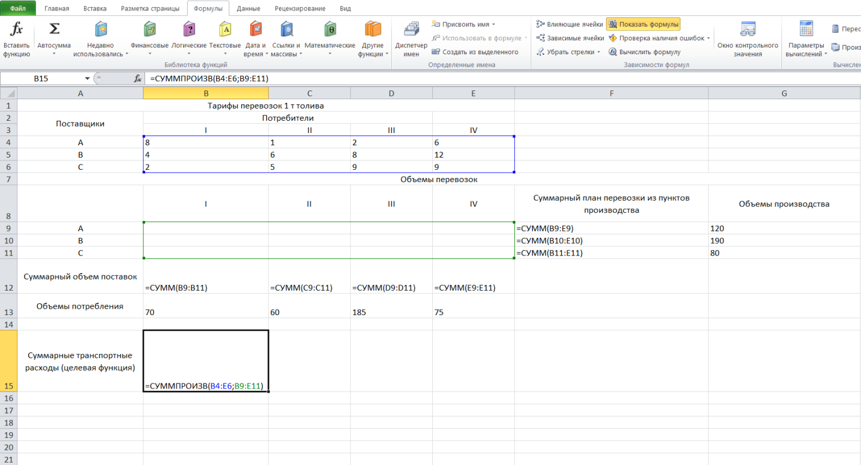

Рисунок 3.2.2 -Задание условий задачи
3. Для решения транспортной задачи необходимо подключить инструмент MS Excel 2010 «Поиск решения»:
- В поле «Оптимизировать целевую функцию» установить «Минимум» с целевой функцией – B15.
- В поле «Изменяя ячейки переменных» указать адреса ячеек B9:E11
- Установить «Сделать переменные без ограничений неотрицательными».

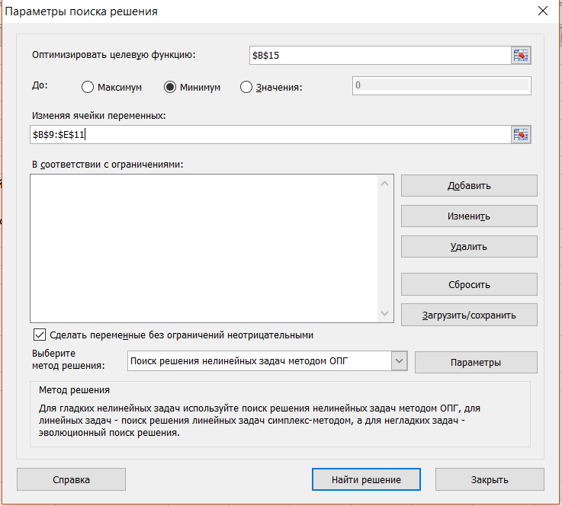

Рисунок 3.2.3. – Окно «Параметры поиска решения»

4. Ввести ограничения для системы:
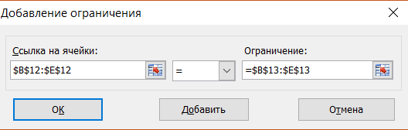

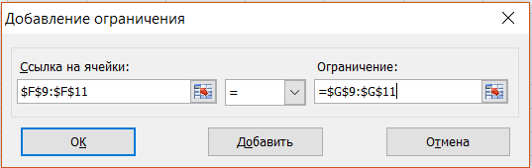

Рисунок 3.2.4. – Ограничения функции

5.После ввода ограничений необходимо вернуться к диалоговому окну «Параметры решения» и установить в списке «Выберите метод решения» указать «Поиск решения линейных задач симплекс – методом». Затем выбрать кнопку «Найти решение».
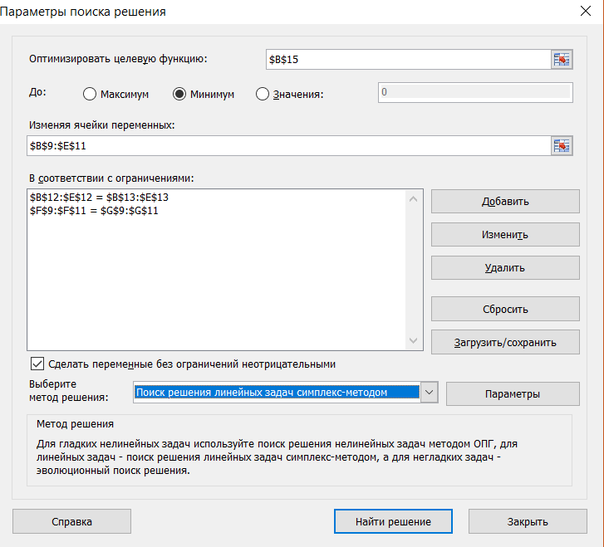

Рисунок 3.2.5. – Заданное окно «Параметры поиска решения»

6.После того, как высветиться окно «Результаты поиска решения», выбрать опцию «Сохранить найденное решение».
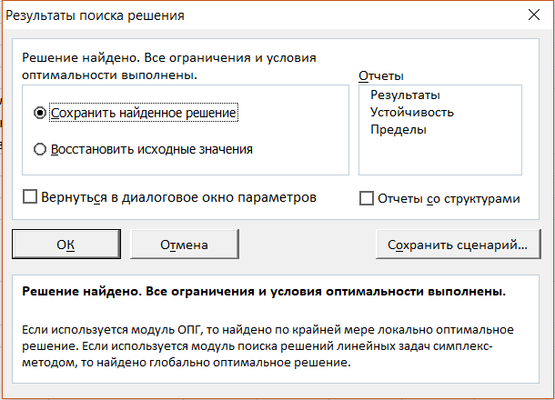

Рисунок 3.2.6. – окно «Результаты поиска решения»

В результате решения задачи «Поиском решения» получен оптимальный план перевозок:
Поставка дизельного топлива потребителю I осуществляется поставщиком B в размере 65 т и поставщиком C – 5 т. Поставки потребителю II поставщиком B размере 60 т., потребителю III поставщиками A и B в 120 и 65 т. соответственно. Поставщик C поставляет 75 т. IV потребителю.
Общая стоимость перевозок равна 2065 денежных единиц.
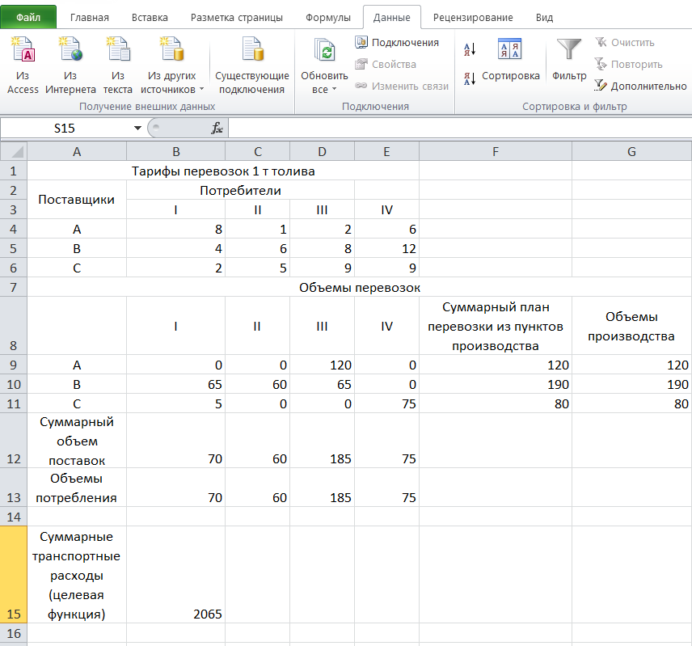

  - Реализация задачи распределения

В компании ФГУП «Росморпорт» эксплуатируются три типа танкерных судов A, B, C, которые могут перевозить четыре вида нефтепродуктов I, II, III, IV. Известны следующие данные о производительном процессе перевозки:
1)Дедвейт каждого судна по каждому виду (тонн):

$$\left({}_{ij}\right)=\begin{matrix}24 \\ 12 \\ 8\end{matrix}\begin{matrix} 30 \\ 13 \\ 4\end{matrix}\begin{matrix} 5 \\ 6 \\ 17\end{matrix}\begin{matrix} 34 \\ 41 \\ 5\end{matrix}$$

2)Себестоимость провозки (у.е.):

$$(c_{ij})=\begin{matrix}2 \\ 3 \\ 6\end{matrix} \begin{matrix}2 \\ 3 \\ 1\end{matrix} \begin{matrix}3 \\ 5 \\ 4\end{matrix} \begin{matrix}4 \\ 2 \\ 1\end{matrix}$$

3)Фонды рабочего времени судов равны (ч):

$$(a_{ij}) =\begin{matrix}90 \\ 220 \\ 180\end{matrix}$$

4)Планируемый объем перевозки груза (т):

$$(b_{ij})=\begin{matrix}1200 \\ 900 \\ 1800 \end{matrix}$$
840

Необходимо распределить объем нефтепродукта по танкерам с целью минимизации общей стоимости транспортной перевозки.
Решение задачи имеет следующий вид:
Пусть $x_{ij}$ – время, необходимое для перевозки i – ым танкером j – й вид нефтепродукта. Распределительная матрица данной задачи имеет вид:
Таблица 4 – Распределительная матрица
Танкер | Нефтепродукт |  |  |  | Фонд  времени
 | I | II | III | IV
A | 24 | 28 | 12 | 44 | 90
B | 12 | 14 | 6 | 22 | 220
C | 6 | 7 | 3 | 11 | 180
Объем  поставок | 1200 | 900 | 1800 | 840
Таблица 5 – Себестоимость перевозки
Танкер | Себестоимость перевозки
 | I | II | III | IV
А | 2 | 2 | 3 | 4
Продолжение таблицы 5
В | 3 | 3 | 5 | 2
С | 6 | 1 | 4 | 1

Целевая функция – суммарная стоимость перевозок запланированного количества груза всех видов: $F(X)=24∙2∙x_{11}+28∙2∙x_{12}+12∙3x_{13}+44∙4∙x_{14}+12∙3∙x_{21}+14∙3∙x_{22}+6∙5∙x_{23}+22∙2∙x_{24}+6∙6∙x_{31}+7∙1∙x_{32}+3∙4∙x_{33}+11∙1∙x_{34}=48x_{11}+56x_{12}+36x_{13}+102x_{14}+36x_{21}+42x_{22}+30x_{23}+44x_{24}+36x_{31}+7x_{32}+12x_{33}+11x_{34}→min$.
Ограничения имеют вид:

По фондам времени, ч:
$$x_{11}+x_{12}+x_{13}+x_{14}=90;$$
$x_{21}+x_{22}+x_{23}+x_{24}=220;$
$${ x}_{31}+x_{32}+x_{33}+x_{34}=180.$$
По объемам перевозок, т:
$$24 x_{11}+{12x}_{21}+{6x}_{31}=1200;$$
$${ 28x}_{12}+{14x}_{22}+{7x}_{32}=900;$$
$$12x_{13}+6x_{23}+3x_{33}=1800;$$
$$44x_{14}+22x_{24}+11x_{34}=840;$$
$$x_{ij}≥0,i=\overline{1,m},j=\overline{1,n}$$

Преобразование распределительной задачи в транспортную основано на том, что исходная задача представляется в виде, когда перевозки производит только один танкер, базовый, и все параметры задачи согласуются с его характеристиками. В качестве базового выберем танкер А. По формуле $a_{i}=\frac{{}_{ij}}{{}_{баз j}}$ определяются дедвейты нормированные относительно базового танкера:

${}_{1}=\frac{24}{24}=\frac{28}{28}=\frac{12}{12}=\frac{44}{44}=1$;
$${}_{2}=\frac{12}{24}=\frac{14}{28}=\frac{6}{12}=\frac{22}{44}=\frac{1}{2};$$
$${}_{3}=\frac{6}{24}=\frac{7}{28}=\frac{3}{12}=\frac{11}{44}=\frac{1}{4}.$$

Таким образом, базовый танкер А доставляет груз быстрее В в два и раза и быстрее танкера С в четыре. Пересчет времени производится по формуле ${}_{i}^{'}=a_{i}{}_{i}$:
${}_{1}^{'}=90∙1=90$;
${}_{2}^{'}=220∙\frac{1}{2}=110$;
$${}_{3}^{'}=180∙\frac{1}{4}=45.$$

Из этого следует, что тот объем перевозок, который второй танкер выполняет за свой фонд времени 220 часов, базовый сможет выполнить за 110 часов. Аналогично объем работ, который третий танкер выполняет за 180 часов, базовый выполнит за 45.
Пересчет планового задания по формуле $b_{j}^{'}=\frac{b_{j}}{{}_{баз j}}$:
$b_{1}^{'}=\frac{1200}{24}=50$;
${ b}_{2}^{'}=\frac{900}{28}=32,14$;
$b_{3}^{'}=\frac{1800}{12}=150$;
${ b}_{4}^{'}=\frac{840}{44}= 19,09$.

Отсюда следует, что план поставок I нефтепродукта базовый танкер выполнит за 50 часов, II - за 32,4 часа, III – за 150, IV – за 19,09.
Пересчет стоимости производится по формуле $c_{ij}^{'}=c_{ij}{}_{баз j}$:

$$c_{13}^{'}=3∙12=36$$
$$c_{21}^{'}=3∙12=2$$
$$c_{34}^{'}=4∙3=12$$

Полученные данные транспортной задачи ввести в табличный процессор MS Excel.
В полученной транспортной задаче условие баланса не выполняется. Необходимо ввести фиктивный столбец В_{Ф} и записать все перечисленные параметры распределительной задачи в транспортную матрицу. Учитывая, что фиктивные тарифы равны нулю.

48 84 36 176 0
36 42 30 44 0
36 7 12 11 45_{Ф}

Затем ввести данные с фиктивным тарифом и проделать алгоритм решения ТЗ с помощью MS Excel.
Таким образом, управление потоками, в особенности материальными, является одной из главных деятельностей компании. Транспортная и общая распределительная задачи позволяют оптимизировать материальные потоки, увеличивая прибыль. В настоящее время активно для их решения используется программа MS Excel.

ЗАКЛЮЧЕНИЕ

Подводя итог, цель данной курсовой работы можно считать достигнутой: исследованы структура и методы математического управления предприятия ФГУП «Росморпорт».
Для достижения цели в ходе работы были поставлены и решены следующие основные задачи: рассмотрены основные методы исследования логистических процессов, модели оптимизации различных видов потоков; раскрыто понятие «система с управлением» на исследованном предприятии; рассмотрены задачи построения оптимального плана перевозок и распределения ресурсов при минимизации транспортных затрат по перевозке груза – математические методы (модели) управления транспортной компанией. В данной работе также были рассмотрены методы обработки исходных данных и метод вычисления, опция «Поиск решения», на платформе программы MS Excel.
Данное исследование имеет весьма широкую сферу применения.
Каждый руководитель стремится добиться наиболее эффективного и экономически выгодного результата деятельности. Для этого необходимо рассматривать деятельность фирмы с точки зрения составляющих ее единиц, организационную структуру предприятия, что помогает понять цели и систему управления компанией.
Наиболее эффективные методы исследования систем управления транспортной компанией – математические методы, рассмотренные в курсовой работе. Это важнейшее направление совершенствования систем управления компанией.

СПИСОК ИСПОЛЬЗОВАННЫХ ИСТОЧНИКОВ
- Ермаков, В.И. Сборник задач по высшей математики для экономистов: Учебное пособие/ Под ред. В. И. Ермакова. – М.: ИНФРА – М, 2013. – 575 с.
- Ермаков, В.И. Общий курс высшей математики для экономистов: Учебник/Под ред. В. И. Ермакова. – М.:ИНФРА – М,2013. – 656 с. – (Высшее образование).
- Кириллов, Ю.В. Прикладные методы оптимизации. Часть 1: Методы решения задач линейного программирования: учебное пособие/Ю. В. Кириллов, С. О. Веселовская. Новосибирск: изд-во НГТУ12. – 235 с.
- Агапов, Д.С., Белинская, И.В. Учебное пособие для самостоятельной работы обучающихся по дисциплине «Основы научных исследований» по направлению подготовки 23.03.03 Эксплуатация транспортно - технологических машин и комплексов. – СПб.: СПбГАУ. – 2017. – 72 с.
- Вдовин, В.М. Теория систем и системный анализ: Учебник для бакалавров/В. М. Вдовин, Л. Е. Суркова, В. А. Валентинов. – 3 – е изд. – М.: Издательско - торговая корпорация «Дашков и К°», 2016. – 644 с.
- Оскорбин, Н.М. Математические модели и методы исследования систем управления: учебное пособие: в 2 ч. Ч.1/Н. М. Оскорбин, В. В. Журавлева. – Барнаул: Изд – во Алт. Ун – та, 2013. – 86 с.
- Радько, О.Ю. Математические методы в коммерческой деятельности: учебное пособие$\left[Электронный ресурс\right]$: учебное пособие/О. Ю. Радько. – Тамбов: Изд – во ФГБОУ ВПО «ТГТУ», 2013. – 81 с. URL: http://pda.biblioclub.ru/index.php?page=book&id=277917&sr=1
- Шадрина, Н.И. Решение задач оптимизации в Microsoft Excel 2010: учеб. пособие/Н. И. Шадрина, Н. Д. Берман; [науч. Ред. Э. М. Вихтенко]. – Хабаровск: Изд – во Тихоокеан. гос. ун – та, 2016. – 101 с.
- URL: https://lektsia.com/3x1a2.html (дата обращения: 10.04.2018)
- URL:http://www.ebiblio.ru/book/bib/06_management/isledovanie_system_uprav/sg.html (дата обращения: 08.04.2018)
- URL:https://econ.wikireading.ru/4647 (дата обращения: 12.04.2018)
- URL:http://www.rosmorport.ru/ (дата обращения: 20.04.2018)

